Замечания после тестирования программы «Nissan NOTE Statistic» версия 1.3

В общем, неплохо. Вот несколько замечаний, имеющих своей целью высветить имеющиеся в программе недостатки и помочь исправить их, чтобы сделать программу ещё лучше.

1. Общее замечание: Окно программы ДОЛЖНО(!) мочь разворачиваться на весь экран и менять размер перетаскиванием его углов (сторон). Несолидно вести просмотр вселенной через замочную скважину!

2а. Самый низ таблицы введённых данных. Пока всё хорошо ☺.
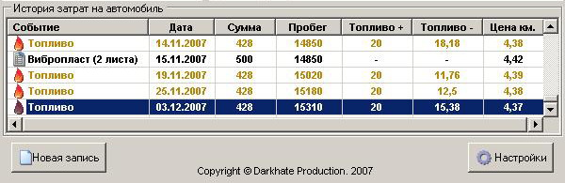

2б. Клик по линейке выше ползунка приводит к промотке на страницу вверх ☺ и… к пропаже всех линеечек ☹. Линеечки на базу!!!
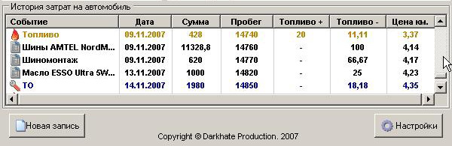

К этому же приводит клик по линейке выше ползунка и в середине таблицы ☹.
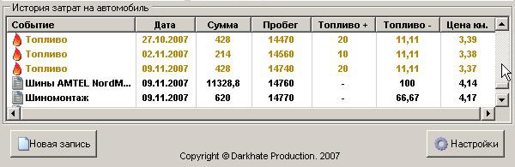

2в. Три клика по стрелке линейки ниже ползунка приводят к появлению трёх нижеследующих строчек ☺, но перечёркнутых линеечками ☹. Лишних с поля!!! Убрать лишние линеечки!
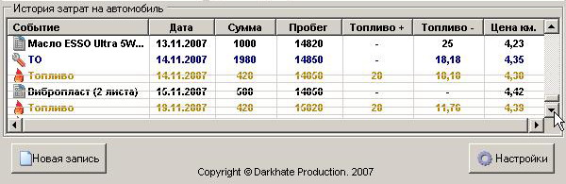

К этому же приводит клик по линейке ниже ползунка и в середине таблицы ☹.
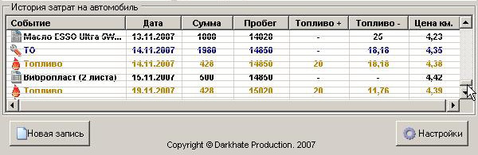

2г. При манипуляциях с размером ячеек и промотке вперёд-назад в середине таблицы линеечки совсем распоясались ☹. Линеечки к ногтю!!!
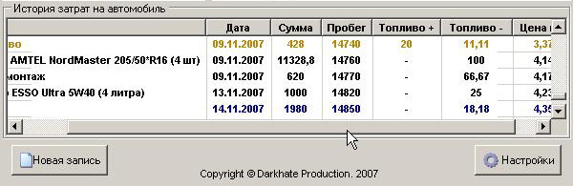

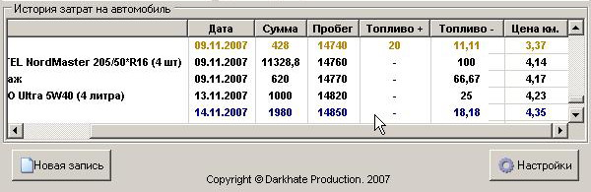

3. Достаёт каждый раз возвращаться после ввода новых данных с самого низа таблицы, чтобы вывести на экран её верхнюю часть ☹. Может, отменить привязку к низу?

4. В окне «Новая запись» нет возможности ввести дополнительные пояснения к любой записи, в том числе и ‘Другая запись’ ☹. Хочется иметь возможность занести субъективные данные по ‘Заправке’, ‘Мойке’, ‘Штрафе’, ‘Страховке’, ‘ТО’ и ‘Другой записи’. Так сказать, «для памяти». Хорошо бы организовать эти своего рода памятки-примечания в отдельной колонке неподалёку от колонки «Событие», с возможностью отключения/включения.

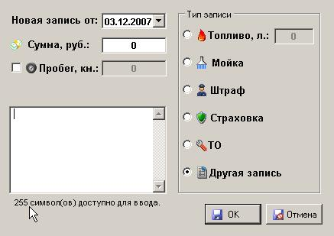
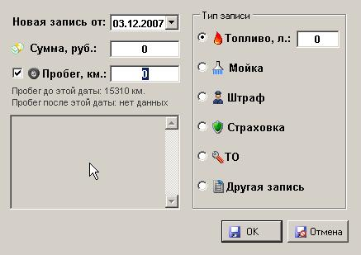

5. Все колонки хорошо бы сделать не только изменяемыми по ширине, но и дать возможности пользователю менять их порядок перетаскиванием, отключать/включать нужные колонки через контекстное меню правой клавиши мыши, быстро сортировать данные в таблице по уменьшению/увеличению щелчками по заголовку колонки.

Пока у меня всё. Успехов тебе в твоём нелёгком труде. Продолжаю beta-тестирование...

P.S. Сам в своё время, ещё для предыдущеё машины, довольно успешно вёл учёт и анализ расходов и т.п. путём создания макросов в EXCEL’е. Потом забросил…

P.P.S. Ты своё начинание не бросай!!!

P.P.P.S. После отладки версий для Windows XP всё же очень хотелось бы получить портированную КПК-версию. Может снова клич по клубу бросить в поисках программера для Windows Mobile?

